山东交运旅游集团有限公司
2023年信息公告

一、企业基本信息
（一）企业基本信息
1.公司名称：山东交运旅游集团有限公司
2.法定代表人：杜建
3.统一社会信用代码：91370000675521330X
4.注册资本：5260万元
5.注册地址：山东省济南市天桥区黄岗东路3号
6.经营范围：许可项目:旅游业务;道路旅客运输经营;道路货物运输(不含危险货物)。(依法须经批准的项目,经相关部门批准后方可开展经营活动,具体经营项目以相关部门批准文件或许可证件为准)一般项目:旅行社服务网点旅游招徕、咨询服务;会议及展览服务;旅客票务代理;汽车销售;汽车零配件批发;润滑油销售;小微型客车租赁经营服务;广告设计、代理;广告制作;广告发布;住房租赁;非居住房地产租赁;旅游开发项目策划咨询;休闲观光活动;市场营销策划。(除依法须经批准的项目外,凭营业执照依法自主开展经营活动)
7.办公地址：山东省济南市历下区解放路26号
8.邮政编码：250000
（二）公司简介
1.公司股东：山东省交通运输集团有限公司
持股比例：63%；出资额：3313.8万元
2.公司股东：山东文旅集团有限公司
持股比例：37%；出资额：1946.2万元
股东会
3.公司治理及管理架构
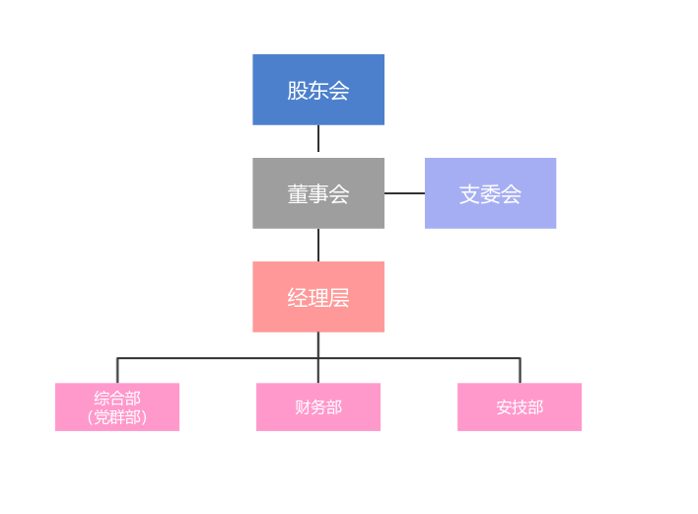
- 企业重点经营情况
（一）业务提质转型，三大板块强力发展。
1.积极创新，主动应变，旅游业务融合发展。
2023年，随着疫情防控取得重大决定性胜利，我国旅游行业开启了迅速回暖、稳步向好的发展进程。面对机遇与挑战，旅游集团积极应变、主动求变，寻找新的工作路径，从工作理念创新、手段创新上下功夫，推出“旅游+”高端定制、“一对一”DIY私人定制产品体系，服务对象千余人；其次，聚焦“一老一小”目标市场，在研学产品上下功夫，承接济南市区幼儿园、小学、初中等多所学校学生研学游活动共计千余人。同时，与全国各地多家单位签订了研学基地资源共享协议。
2.持续拓展市场资源，客运业务稳健发展。
2023年，旅游集团致力于拓展通勤班车、公务用车市场，提高市场占有份额，抓管理强基固本，提升运营实效，确保客运业务稳定发展。通勤班车方面全年安全运行班次约37750个班次，断提升运输服务能力。加大政府、企事业单位公务用车及包车业务的市场开发力度，全力保障用车需求，实现较大收益。
3.稳定现有资源优势，人资培训业务加快发展。
2023年，人资培训板块充分发挥资源优势，深挖客户资源，实现培训市场新突破。与山东省总工会、济南市总工会签订了战略合作意向书，为工会会员单位提供培训及技能鉴定业务。与山东省供销社劳务签订劳务派遣业务。与埃及ONEMENA人才服务公司签订“共享智慧·共创齐鲁”引进国（境）外高端专家人才项目合作协议。
（二）围绕降本增效、规范治理，管理质量持续提升。
2023年，旅游集团按照省国资委《省属企业亏损企业治理工
作方案》要求，按照“一企一策，分类治理，成熟一家，治理一家”原则，以吸收合并的方式完成4家权属企业的治理工作。在客运板块推行定额管理制度，大夫降低运营成本。聘请第三方法律顾问，进一步健全法律风险管理体系，加大依法维权力度，妥善处置法律纠纷案件，最大限度挽回经济损失。
- 始终加强安全生产管理，进一步夯实责任。
2023年，旅游集团统筹细化各项安全管理措施。一是深入开展事故隐患排查和治理工作，严格落实隐患排查责任制。对排产发现的问题，认真分类梳理，明确整改时限，落实整改责任，及时验收整改成效，有效遏制了安全生产事故的发生。二是相继开展“安全生产月”、“消防、逃生培训及演练”等活动，做到安全管理与生产经营“同部署，同落实”。保证每月2次安全会，月培训率100%。全员安全生产意识、理论水平不断提升。三是加强GPS车辆动态监控。24小时专人监控营运车辆，保证车辆在线率、车辆行驶轨迹完整率，全年未发生安全行驶事故。
三、公司重大事项
2023年10月23日，召开山东交运旅游集团有限公司2023年第一次临时股东会，审议通过《关于修订山东交运旅游集团有限公司章程的议案》、《关于山东交运旅游集团吸收合并部分权属企业的议案》、《关于变更山东交运旅游集团有限公司董事的议案》等。
四、其他按照法律法规应当公开的信息
无

